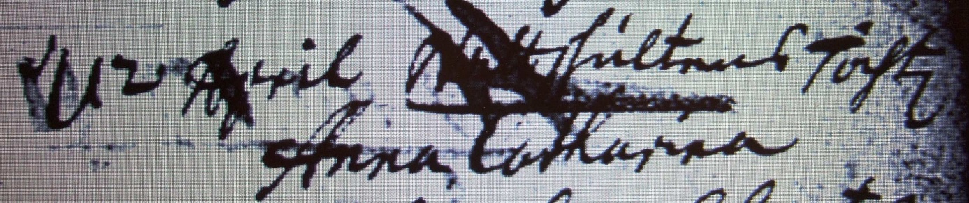

Kirchenbuch Flierich 1740; ARCHION-Bild 81 in „Taufen 1683 – 1765“
Abschrift:
„d 12 April Nattschultens Tochter Anna Catharina“.

